**캡스톤 디자인 I**

**종합설계 프로젝트**

|  |  |
| --- | --- |
| **프로젝트 명** | 눈치보이조 |
| **팀 명** | 눈치보이조 |
| **문서 제목** | 계획서 |

|  |  |
| --- | --- |
| **Version** | **2.0** |
| **Date** | **2020.04.21** |

|  |  |
| --- | --- |
| **팀원** | 김도훈 (조장) |
| 곽지훈 |
| 김상원 |
| 명석현 |
| 홍령기 |
| 소가위 |

|  |
| --- |
| **CONFIDENTIALITY/SECURITY WARNING**  이 문서에 포함되어 있는 정보는 국민대학교 전자정보통신대학 컴퓨터공학부 및 컴퓨터공학부 개설 교과목 캡스톤 디자인I 수강 학생 중 프로젝트 “눈치보이조”를 수행하는 팀 “눈치보이조”의 팀원들의 자산입니다. 국민대학교 컴퓨터공학부 및 팀 “눈치보이조”의 팀원들의 서면 허락없이 사용되거나, 재가공 될 수 없습니다. |

**문서 정보/수정 내역**

|  |  |
| --- | --- |
| **Filename** | 수행계획서.doc |
| **원안작성자** | 김도훈, 명석현 |
| **수정작업자** | 곽지훈, 김도훈, 김상원, 명석현 |

|  |  |  |  |  |
| --- | --- | --- | --- | --- |
| 수정날짜 | 대표수정자 | Revision | 추가/수정 항목 | 내 용 |
| 2020-03-23 | 명석현 | 1.0 | 최초 작성 | 프로젝트 개요 및 추진 배경 및 필요성 작성 |
| - | 곽지훈 | 1.1 | 내용 수정 | 배경 기술 및 프로젝트 비용 항목 작성 |
| - | 김도훈 | 1.2 | 내용 수정 | 개발 목표 및 내용, 프로젝트 팀 구성 및 역할 분담, 개발 일정 및 자원 관리 항목 작성 |
| - | 김상원 | 1.3 | 내용 수정 | 개요 및 배경 기술, 역할 분담 수정 |
| - | 홍령기 | 1.4 | 내용 수정 | 배경 기술, 연구/개발 내용(APP, Server) |
| 2020-03-25 | 명석현 | 1.5 | 내용 정리 | 문맥, 서식 수정 및 추가, 초안 정리, 문법 정리 |
| 2020-03-26 | 명석현 | 1.6 | 내용 정리 | 문서 서식 및 정리 |
| 2020-03-27 | 김상원 | 1.7 | 내용 수정 | 개요 문제점 추가 및 전체 서식정리 |
| 2020-04-21 | 김상원 | 2.0 | 내용 수정 | 수행계획서 피드백 사항 수정 |
| 2020-04-22 | 김도훈 | 2.1 | 내용 수정 | 수행계획서 피드백 사항 수정 |
|  |  |  |  |  |

**목 차**

**내용**

1 개요 4

1.1 프로젝트 개요 4

1.2 추진 배경 및 필요성 5

1.2.1 임산부 배려석의 현재 현황 5

1.2.2 임산부 배려석 기술 발전 현황 6

1.2.3 실제 사용되는 임산부 배려석 시스템 현황 6

1.2.4 현제 사용되는 임산부 배려석 시스템의 문제점 6

**2.** 개발 목표 및 내용 7

2.1. 목표 7

2.2. 연구/개발 내용 7

2.2.1. Arduino를 이용한 임산부석 프로토타입 제작 7

2.2.2. APP 7

2.2.3. SERVER 8

2.2.4 API 8

2.3. 개발 결과 9

2.3.1. 시스템 기능 요구사항 9

2.3.2. 시스템 비 기능(품질) 요구사항 10

2.3.3. 시스템 구조 10

2.3.4. 결과물 목록 및 상세 사양 11

2.4. 기대효과 및 활용방안 11

3. 배경 기술 12

3.1. 기술적 요구사항 12

3.1.1. 결과물 목록 및 상세 사양 12

3.1.2. 개발 환경 12

3.1.3. 프로젝트 결과물 확인 환경 12

3.2. 현실적 제한 요소 및 그 해결 방안 13

3.2.1. 하드웨어 13

3.2.2. 소프트웨어 13

3.2.3. 기타 13

4. 프로젝트 팀 구성 및 역할 분담 14

5. 프로젝트 비용 15

6. 개발 일정 및 자원 관리 16

6.1. 개발 일정 16

6.2. 일정 별 주요 산출물 17

6.3. 인력자원 투입계획 18

6.4. 비 인적자원 투입계획 19

7. 참고 문헌 20

# 개요

## 프로젝트 개요

현재 교통공사에서 운영되고 있는 지하철 임산부석은 실제로 임산부들이 이용하기에 매우 불편하고, 편리하지 못하다. 서울 교통공사에서 운영중인 지하철 임산부석의 경우, 칸마다 4개의 임산부석이 운영 중이지만, 의자에 임산부석이라고 표시되어 있는 것이 끝이며 산모가 임산부 배려석으로 다가가도 어떠한 안내를 해 주지 않는다.

이로 인해, 임산부석에 다른 일반 사람들이 앉아 있는 경우가 대다수이며, 초기 임산부의 경우 외부적으로는 표시 나지 않아 양보 받거나 자리에 앉아 있을 때 눈치가 보이는 경우가 생기기 마련이다.

‘눈치보이조’는 이러한 문제점을 해결하고, 임산부들에게 편의성과 안전성, 접근성 등을 보장하기 위해 임산부 배려 좌석을 좀 더 편하게 개선하려고 한다. 더 나아가 임산부들이 지하철을 탈 때 불편함을 느끼지 못하고, 언제든지 이용하고 싶을 때 이용할 수 있도록 하려고 한다.

구현할 목표는 ‘좌석에 사람이 앉아 있는지 체크하는 시스템’, ’좌석 근처 임산부를 인식하고 양보 안내 등을 자동으로 점등하는 시스템’, ‘산모 인증 로그인 및 어플을 통한 좌석 예약 시스템’, ‘지하철 빠른 환승, 엘리베이터 위치 등의 기존 지하철 어플 기능과의 통합’의 4가지 부분으로 구성되어 있다.

우선 좌석에 사람이 앉아 있는지 체크하는 시스템의 경우, 라즈베리 파이와 같은 싱글 보드 컴퓨터를 기반으로 좌석에 무게 감지 센서를 부착하여, 좌석에 사람이 앉아 있는지 판별할 것이다. 또한, 추가적으로 좌석이 예약됐을 경우, 좌석이 이미 예약되어 있음을 나타내기 위해, 양보 안내 등을 점등하여 좌석이 예약되어 있음을 나타낼 예정이다.

좌석 근처 임산부를 인식하고 양보 안내 등을 자동으로 점등하는 시스템은 BLE 기술을 이용하여, 산모가 배려석 근처로 다가가면 자동으로 양보 안내등을 점등하여 근처에 산모가 있음을 알리고 양보를 받을 수 있도록 도와주는 시스템이다. 추가로 안내등만 점등하는 것이 아니라 스피커를 이용한 소리와 좌석에 진동 모듈을 장착하여 소리와 진동으로 양보를 안내하는 기능도 추가가 가능할 것이다.

이를 위해, 좌석에 마찬가지로 라즈베리 파이를 이용 BLE beacon을 설치하여 별도의 페어링 과정없이 스마트폰이 좌석의 신호를 수신할 수 있게끔 한다. 수신하는 Packet에는 각 좌석 별 정해져 있는 beacon의 UUID, beacon과 어플과의 거리를 측정할 수 있는 TX Power같은 정보를 이용하여 양보등을 점등한다.

산모 인증 로그인 및 어플을 통한 좌석 예약 시스템의 경우, 회원가입시, 임산부 회원번호를 통해서 임산부임을 인증 받을 수 있는 어플리케이션과 좌석간 부착되어 있는 라즈베리 파이와 MQTT 브로커를 통해 서버와 통신할 수 있게끔 한다. Firebase 서버에서는 좌석이 이미 예약 되어있는지, 비어 있는 좌석인지 확인하며, 이는 beacon을 통해 예약된 좌석, 어플을 통해 예약된 좌석을 Firebase DB에 저장되어 있는 Database를 통해 확인한다.

마지막으로 지하철 빠른 환승 등 기존 지하철 어플 등이 가지고 있던 편리성을 서울 교통 공사에서 제공하는 API 및 공공 데이터를 활용하여, 다른 지하철 어플을 또 사용해야 하는 번거로움을 줄였다.

## 추진 배경 및 필요성

### 임산부 배려석의 현재 현황

오늘날의 임산부들은 직접 자가용을 사용하기에는 어렵기에, 택시 혹은 지하철 버스와 같은 대중교통을 이용하여 움직일 수밖에 없다. 따라서 대중교통은 상대적 교통 약자인 산모들이 대중교통을 쉽게 이용할 수 있도록 할 의무가 있으며, 이를 위해 지하철에서는 임산부 배려석을 설치, 운영 중이다.

하지만 현재 설치되어 있는 임산부석은 많은 일반 승객들이 산모가 와도 제대로 알아차리기 힘들다는 이유로 거리낌 없이 일반 좌석처럼 사용하고 있는 경우가 많다.

보건복지부에서 2019년 10월에 조사한 발표에 따르면, 그간 임산부 배려 상징을 착용한 임산부에게 임산부 전용 좌석을 양보하고, 직장 내 유연근무 확산 등의 홍보 캠페인을 지속적으로 실시하였으나, 산모에게 좌석을 양보하는 경우는 많지 않은 것으로 나타났다.

임산부 500명을 대상으로 한 조사에서 54.1%의 임산부가 ‘임산부 전용 좌석을 배려 받지 못했다’ 라고 응답하였으며, 임산부가 임신중 필요하다고 응답한 배려의 종류에서는, 사회적으로 대중교통에서의 좌석 배려가 필요하다고 한 답변이 37.8%에 달해 2위에 꼽혀 대중교통에서 자리 배려가 중요하다고 생각하고 있음이 나타났다.

또한, ‘나우앤서베이’에서 조사한 결과에 따르면, ‘귀하는 현재 임산부 배려석에 주로 누가 앉는다고 생각하십니까?’에 대하여 질문한 결과 ‘일반 탑승객(임산부 및 교통약자를 제외한 나머지 승객)(45%)’가 많은 응답을 차지하였고, ‘임산부를 제외한 교통약자(고령자, 장애인, 영유아를 동반한 승객 등)(34%)’, ‘임산부(21%)’ 순으로 나타나 현재 지하철 임산부 배려석에는 임산부가 아닌 사람이 임산부 보다 더 많이 이용하고 있는 것으로 보인다.

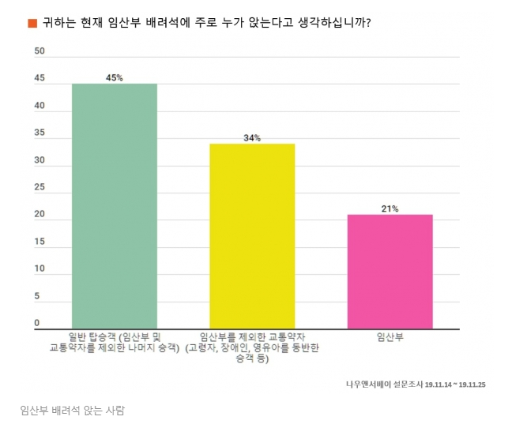

### 임산부 배려석 기술 발전 현황

임산부 전용 좌석은 전세계 적으로 한국에서 제일 먼저 도입한 배려석이다. 현재 서울시에서 임산부 전용 좌석을 만든 다음으로, 조금씩 발전해 나가고 있다.

서울시에서 시작된 임산부 전용 좌석에서 더 발전해 부산시에서는 임산부에게 배려석에 장착된 양보 안내등을 조작할 수 있도록 리모컨을 지급하여, 대중교통에서 임산부가 리모컨을 누르면 좌석 근처에 장착되어 있는 ‘핑크라이트’라는 핑크색 불빛이 반짝여 양보를 유도하도록 하였다.

부산시가 18년부터 진행하고 있는 이 핑크 라이트 캠페인은 외견으로 티가 나지 않는 임신 초기 산모도 리모컨을 이용한 점등을 하여 양보를 받을 수 있도록 하여 두바이 국제 모범 사례상 우수작으로 선정되었고 사용해본 50% 이상의 산모가 만족한다는 결과를 얻었다고 한다.

### 실제 사용되는 임산부 배려석 시스템 현황

한국에서 제일 먼저 개발된 임산부 배려 좌석임에 따라, 리모컨을 통해 양보 등이 점등되게 하는 부산시의 사례가 가장 발전된 형태이며 해외는 미국, 일본이 처음으로 우리나라 뒤를 이어 도입했거나 도입할 예정이다.

미국의 경우, 임산부 배려 배지를 만들어 옷 위에 착용하도록 했으며, 자리에 앉아 있는 사람의 경우, 배지를 볼 시에 자리를 양보하는 식으로 현재 부산을 포함 한국에서 지급하고 있는 임산부 배려 배지 시스템과 큰 차이가 없다.

일본의 경우, 아직 도입하지는 않았지만, 현재 도입 준비중인 시스템으로, 임산부에게 주어진 특수 버튼을 누르면, 해당 지하철 칸에 타고 있는 승객들 중 어플을 설치한 사용자에게 문자 메시징 또는 푸시 알람을 보내, 해당 칸에는 임산부가 탈 예정이니, 좌석을 배려해 줄 수 있는 사람은 좌석을 양보하도록 하는 시스템을 구축할 예정이다.

### 현제 사용되는 임산부 배려석 시스템의 문제점

실제 사용되는 임산부 배려석의 경우, 산모 배려 배지를 통해 자리 양보를 부탁하고 있으며, 배지나 임산부 배려 상징이 보이지 않는 경우에는 임산부임을 알 수 없어서 자리 양보를 받기 힘든 경우가 많다. 일본의 경우에도, 어플을 설치하지 않은 사람은 양보를 부탁하는 알림을 받을 수가 없다.

또한 이미 리모컨을 통한 점등방식을 사용중인 부산시 핑크 라이트의 문제점도 있는데, 리모컨을 2만 8000개 제작하여 부산 각 주요 환승역과 보건소에서 발급 받도록 하였으나, 이동이 불편한 산모들은 18년 당시 부산/김해에 등록된 산모의 수의 10% 미만의 적은 수만 발급받아 사용하고 있는 것으로 나타났다.

그리고 사용하지 않게 된 리모컨을 반납하지 않게 되면 수신기는 다른 산모가 사용할 수 없게 되어 예산낭비라는 지적이 있었으며, 지하철 배려석에 설치된 안내등의 수신기는 지하철의 전원을 사용하는 것이 아닌 건전지로 작동하기 때문에 지속적인 유지보수가 필요하여 문제점으로 지적되고 있다.

# 개발 목표 및 내용

## 목표

임산부들은 고유의 임산부 등록번호를 이용하여 어플리케이션에 회원가입 할 수 있으며 좌석 예약부터 각종 지하철과 관련된 편의기능을 사용할 수 있다.

일반인과 구별이 힘든 초기 임산부를 비롯 모든 임산부들이 자리를 쉽게 양보받을 수 있도록 하며 평소에는 일반인들도 좌석을 사용하다 양보 안내등이 점등되면 바로 자리를 양보할 수 있도록 한다.

## 2.2. 연구/개발 내용

### 라즈베리 파이를 이용한 임산부석 프로토타입 제작

* 라즈베리 파이의 블루투스 모듈을 사용하여 BLE 비콘을 제작, 등록된 사용자의 스마트폰이 근처에 다가오면 별도의 페어링 없이 핑크 라이트를 점등할 수 있도록 한다.
* 압력센서를 이용하여 배려석에 탑승하고 있는 사람의 존재 유무를 판별한다.
* 스피커, 진동 모터 등 여러가지 추가 모듈을 이용하여 산모가 근처에 왔을 시 좌석 양보 안내를 부탁할 수 있도록 하드웨어를 구성한다.

### APP

* Android Studio를 사용하여 안드로이드 모바일 어플을 제작한다.
* 사용자가 지하철 임산부석의 좌석 위치와 좌석의 사용 여부 및 예약 상태를 확인할 수 있는 기능을 구현한다.
* 사용자가 임산부임을 인증할 수 있는 기능과, 이를 통한 로그인, 아웃 시스템을 구축한다.
* 출발역과 도착역을 지정하고, 목표지점에 도착 시 사용자에게 알려주는 기능을 구현한다.
* 출발역과 도착역을 지정하면, 효율적인 환승 루트를 나타내어 보여준다.
* 위급 상황 시나 평소에 지하철을 이용하는데 임산부가 필요로 하는 기능들을 구현한다.
* 참고 자료
  + 안드로이드 블루투스

1. <https://developer.android.com/guide/topics/connectivity/bluetooth?hl=ko>
2. <https://medium.com/@lyoungh2570/android-ble-%ED%86%B5%EC%8B%A0-%EC%98%88%EC%A0%9C-%EB%B6%84%EC%84%9D-8d01507a1177>
3. <https://m.blog.naver.com/PostView.nhn?blogId=bluecrossing&logNo=221468275427&proxyReferer=https:%2F%2Fwww.google.com%2F>
4. <https://m.blog.naver.com/PostView.nhn?blogId=phj6207&logNo=220914396511&proxyReferer=https:%2F%2Fwww.google.com%2F>
   * JSON 파서
5. <https://codechacha.com/ko/java-parse-json/>
   * 안드로이드 슬라이딩 레이아웃
6. <https://cishome.tistory.com/119>
   * AppCompat & Holo, ListActivty & Appcompactiviy를 이용한 ActionBar 혼합 사용
7. https://stackoverflow.com/questions/26435231/getactionbar-returns-null-appcompat-v7-21
8. https://medium.com/@mindwing/actionbar-%EB%A5%BC-%EB%8B%A4%EB%A4%84%EB%B4%85%EC%8B%9C%EB%8B%A4-401709e5480d
9. https://developer.android.com/reference/androidx/appcompat/app/ActionBar

### SERVER

* Google Firebase를 사용하여 서버를 구축한다.
* 라즈베리 파이와 익스프레스 서버를 구축하여 MQTT 브로커와 Firestore를 연동한다.
* 해당 좌석의 상태에 대한 정보를 각 좌석에 설치된 라즈베리 파이가 MQTT 브로커와 통신해 실시간으로 Express서버를 통해 연동하여 센서 값을 실시간으로 파악하고 조작한다.
* 사용자의 국민행복카드 카드번호를 인증하고, Id와 패스워드에 대한 정보를 저장한다.
* 참고 자료
  + Google Firebase Auth

1. <https://firebase.google.com/docs/auth/android/password-auth?hl=ko>
   * Google Firestore
2. <https://firebase.google.com/docs/firestore?hl=ko>
   * FireStore 안드로이드 API
3. <https://firebase.google.com/docs/reference/android/com/google/firebase/firestore/package-summary?hl=ko>
   * 1. 사용 API

* ODsay API(<https://lab.odsay.com/>)
* 지하철 뿐만이 아니라 각종 대중교통의 노선, 운행정보, 경로검색 등을 제공하는 API이다.
* 그 중에서도 특정 역의 환승 정보 등을 제공하는 지하철역 세부 정보 조회와 출발역과 도착역을 입력하면 그 경로를 반환해주는 지하철 경로검색 조회 기능을 사용한다.

## 2.3. 개발 결과

### 시스템 기능 요구사항

|  |  |  |
| --- | --- | --- |
| FR | 기능 | 내용 |
| FR 1 | 로그인 기능 | 임산부 등록 번호를 이용하여 임산부임을 인정받고 로그인 기능을 구현한다. |
| FR 2 | 좌석 예약 기능 | Arduino로부터 비어 있는 좌석 정보를 받아와 좌석을 예약할 수 있게 한다. |
| FR 3 | 빠른 환승 기능 | 어플리케이션에서 빠른 환승 플랫폼 등의 정보를 확인할 수 있게 한다. |
| FR 4 | 임산부석의 기능 | 1. 좌석을 예약한 임산부가 좌석 앞에 도착하면 BLE를 이용하여 LED가 점등된다.  2. 하차역에 도착하게 되면 진동이나 소리를 통해 알려준다.  3. 압력센서를 이용하여 사람이 앉아있는지 아닌지를 판별한다. |

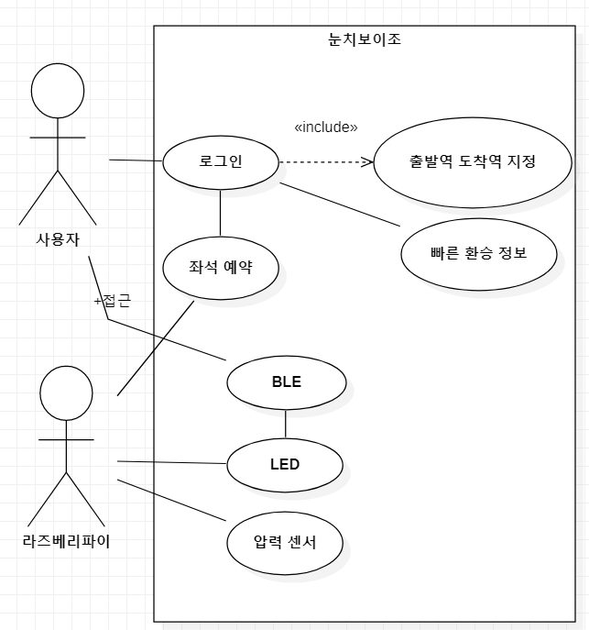

### 시스템 비 기능(품질) 요구사항

|  |  |  |
| --- | --- | --- |
| NFR | 항목 | 내용 |
| NFR 1 | 성능 (Performance) | 두 명 이상의 사용자가 동시에 좌석예약을 요청하면 조금이라도 빠르게 요청한 사용자의 좌석예약을 진행하고 늦은 사용자의 경우 자리가 없다는 에러 메시지를 전송한다. |
| NFR 2 | 사용성 (Usability) | 모든 사람들이 쉽게 사용할 수 있도록 UI를 만든다. |
| NFR 3 | 보안성 (Security) | 사용자의 정보에 대해 안전을 보장한다. |

### 시스템 구조

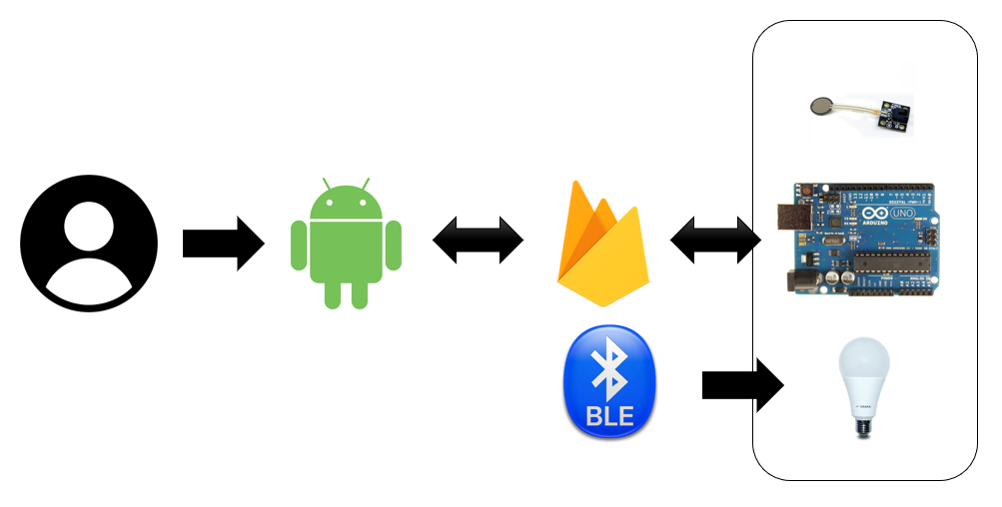

산모가 등록한 어플리케이션이 설치된 스마트폰을 가지고 산모 배려석 근처에 가면 라즈베리 파이의 BLE beacon이 발신하고 있는 값을 확인, 스마트폰이 값을 서버에 전송하면 해당 배려석의 핑크라이트가 별도의 조작 없이 점등되어 양보를 안내한다.

또한 실시간 지하철 도착정보를 제공하는 API와 연동하여 각 지하철 차량의 배려석에 사람이 앉아있는지 여부를 라즈베리 파이와 연결 되어있는 로드셀로 파악하고 MQTT 브로커에 일정 주기로 전송, 연동하여 실시간으로 좌석 점유 상황에 대한 확인이 가능하다. 이를 통해 사용자는 안드로이드 어플리케이션을 이용하여 배려좌석을 예약할 수 있다.

### 결과물 목록 및 상세 사양

|  |  |  |  |  |
| --- | --- | --- | --- | --- |
| 대분류 | 소분류 | 기능 | 형식 | 비고 |
| 송/수신 | 송신 | 센서로부터 값을 서버에 송신한다. | 함수 |  |
| 송/수신 | 수신 | 센서로부터 값을 수신한다. | 함수 |  |
| 데이터 | 인증 | 로그인을 위한 데이터를 저장한다 | 함수 |  |
| 출력 | 하드웨어 | 블루투스를 통해 사용자의 접근을 확인하면 이후 관련 동작(LED 점등 등)을 수행한다. | 함수 | Arduino |
| 출력 | 어플리케이션 | 사용자의 요청에 대한 동작을 수행한다. | 함수 |  |

## 기대효과 및 활용방안

산모로 하여금 착석할 수 있는 임산부석을 실시간으로 찾아볼 수 있게 함으로써 비어 있는 좌석을 찾는데 필요한 이동 시간이나 거리를 크게 줄여준다. 또한 배려석에 별다른 예약 없이도 산모가 다가가면 자동으로 beacon을 통해 양보 등이 점등되어 산모가 있음을 확실하게 알려 쉽게 양보를 받을 수 있도록 도와준다.

# 배경 기술

## 기술적 요구사항

### 결과물 목록 및 상세 사양

* 스마트폰과 열차의 임산부석 간에 좌석예약과 해제에 대한 실시간 갱신이 가능하고, 좌석의 이러한 예약 상태에 대한 정보를 서버를 통하여 전달받을 수 있어야 한다. 출발역과 도착역을 설정하고, 가장 적합한 환승역을 탐색하며, 도착역에 도착 시 알림 기능 또한 존재해야 한다.
* 임산부석은 해당 좌석의 예약 상태에 대한 정보를 서버를 통해 어플리케이션과 공유하고, 사람들로 하여금 쉽게 알아볼 수 있도록 한다. 예약한 사람이 제대로 좌석에 착석했는지 판별해야 하며, 도착역에 도착 시 예약 상태에 대해 정보를 갱신하여 사용자에게 전달할 수 있어야 한다.

### 개발 환경

* 운영체제 환경: 윈도우10, Raspbian
* 개발 언어: Kotlin, Java, Python
* 라이브러리: 서울시 지하철 실시간 도착정보 API, MQTT
* 사용하는 IDE: Android Studio, PyCharm
* 서버: Google Firebase, Node.Js Express

### 프로젝트 결과물 확인 환경

* 운영체제 환경: Android
* 미리 설치되어 있어야 하는 소프트웨어 및 라이브러리: Android Studio

## 현실적 제한 요소 및 그 해결 방안

### 하드웨어

1. 만약 탑승객이 짐을 올려놓은 상태라면 사람으로 인식할 수도 있다.

좌석 사용 감지 시 압력 센서가 아닌 다른 센서를 사용하는 방안도 염두에 둔다.

2. 임산부석의 개수를 지하철 차량의 실 의자수에 맞추어 여러 개를 준비할 수

없으므로 좌석의 개수를 제한하고 테스트한다

### 소프트웨어

1. 서버와 어플리케이션, 하드웨어 간의 통신이 실시간으로 가능하도록 해야 한다.

2. 산모가 임산부석을 예약 시 동시에 예약이 되지 않도록 처리가 가능해야 한다.

### 기타

1. 인증을 위한 임산부 등록과 관련한 정보가 확실하지 않으므로

개발과 시연에는 임의로 인증방법을 부여하여 진행한다.

# 프로젝트 팀 구성 및 역할 분담

|  |  |
| --- | --- |
| 이름 | 역할 |
| 김도훈 | * 프로젝트 전반적인 의견 조율 및 관리 * 서버 구축 및 라즈베리파이 앱 간 연동 * 인증 구현 * Firestore 설계 및 구축, 관리 * Firebase 서버 관리   Express 서버 관리 |
| 곽지훈 | * 안드로이드 개발 및 디자인 * Firebase와 어플 연결 시스템 구축 * 좌석 예약 관련 알고리즘 구현 * 지하철 경로 알고리즘 구현 |
| 김상원 | * 라즈베리파이 개발 및 서버 연동 * 라즈베리파이 블루투스 BLE 시스템 구축 * 라즈베리파이 IDE 환경 구축 및 관리 * 라즈베리파이 센서 환경 및 시스템 구축 |
| 명석현 | * 회의록 및 문서 작성 * Firebase와 어플 연결 시스템 구축 * 좌석 예약 관련 알고리즘 구현 * 안드로이드 블루투스 BLE 시스템 구축 * ODsay API JSON 파싱 * Firebase 서버 관리 |
| 홍령기 | * 안드로이드 개발 및 디자인 * Firebase와 어플 연결 시스템 구축 * 좌석 예약 관련 알고리즘 구현 * 노선 간편도, 예약 생성화면 구현 |
| 소가위 | * 어플리케이션 현지화 * 어플리케이션 개발 지원 |

# 프로젝트 비용

|  |  |
| --- | --- |
| 항목 | 예상치 (MD) |
| 아이디어 구상 | 5MD |
| 개발 관련 분야 연구 및 환경 설정 | 5MD |
| 어플리케이션 제작 | 30MD |
| 라즈베리파이 개발 | 20MD |
| 파이어베이스 서버 구축 | 15MD |
| Express 서버 구축 | 5MD |
| 라즈베리파이, 어플리케이션, 서버 연동 | 15MD |
| 결과물 테스트 | 5MD |
| 프로젝트 보고서, PPT 작성 및 동영상 촬영 | 5MD |
| 합 | 105MD |

# 개발 일정 및 자원 관리

## 개발 일정

|  |  |  |  |  |  |  |  |
| --- | --- | --- | --- | --- | --- | --- | --- |
| 항목 | 세부내용 | 2월 | 3월 | 4월 | 5월 | 6월 | 비고 |
| 요구사항분석 | 프로젝트 주제 선정  및 회의 |  |  |  |  |  |  |
| 각국의 임산부석  실시 현황 조사 |  |  |  |  |  |  |
| 기획 | SRS 작성 |  |  |  |  |  |  |
| 라즈베리파이, Firebase 및  Android 학습 |  |  |  |  |  |  |
| 파트 별 개발 환경 구축 |  |  |  |  |  |  |
| 설계 | 어플리케이션 설계 |  |  |  |  |  |  |
| 서버 및 DB 설계 |  |  |  |  |  |  |
| 하드웨어 구조 설계 |  |  |  |  |  |  |
| 구현 | 라즈베리파이 센서 및  BLE 비컨 구현과 연동 |  |  |  |  |  |  |
| 서버 및 안드로이드  어플리케이션 구현 |  |  |  |  |  |  |
| 테스트 | 시스템 테스트 |  |  |  |  |  |  |

## 일정 별 주요 산출물

|  |  |  |  |
| --- | --- | --- | --- |
| 마일스톤 | 개요 | 시작일 | 종료일 |
| 계획서 발표 | 개발 환경 완성  산출물:   1. 프로젝트 수행 계획서 및 발표 자료 2. 프로젝트 기능 일람표 3. 프로젝트 필요 물품 주문서 | 2020-03-09 | 2020-03-27 |
| 설계 완료 | 시스템 설계 완료  산출물:   1. 라즈베리파이 설계 사양서 2. 안드로이드 레이아웃 사양서 | 2020-03-27 | 2020-04-10 |
| 1차 중간 보고 | 라즈베리파이와 안드로이드 간 연동 완료  기본적인 레이아웃 완성  산출물:   1. 프로젝트 1차 중간 보고서 2. 프로젝트 진도 점검 표 | 2020-03-27 | 2020-04-10 |
| 2차 중간 보고 | 소프트웨어, 하드웨어의 기능 구현  1차 중간보고의 부족했던 사항 보완  산출물:  프로젝트 2차 중간 보고서  프로젝트 진도 점검 표 | 2020-04-10 | 2020-05-29 |
| 구현 완료 | 시스템 구현 완료  산출물:   1. 개선된 임산부석 하드웨어 프로토타입 2. 모바일 어플리케이션 | 2020-03-27 | 2020-06-05 |
| 테스트 | 시스템 통합 테스트  산출물:   1. 최종 하드웨어 결과물 2. 최종 소프트웨어 결과물 | 2020-05-29 | 2020-06-05 |
| 최종 보고서 | 최종 보고  산출물:   1. 프로젝트 최종 보고서 2. 캡스톤 전시 자료 3. 온라인 평가 자료 | 2020-06-05 | 2020-06-12 |

## 인력자원 투입계획

|  |  |  |  |  |
| --- | --- | --- | --- | --- |
| 이름 | 개발항목 | 시작일 | 종료일 | 총개발일(MD) |
| 김도훈 | * 프로젝트 전반적인 의견 조율 및 관리 * 서버 구축 및 라즈베리파이 앱 간 연동 * 인증 구현 * Firestore 설계 및 구축, 관리 * Firebase 서버 관리 * Express 서버 관리 | 2020-03-28 | 2020-06-12 | 30MD |
| 곽지훈 | * 안드로이드 개발 및 디자인 * Firebase와 어플 연결 시스템 구축 * 좌석 예약 관련 알고리즘 구현 * 지하철 경로 알고리즘 구현 | 2020-03-28 | 2020-06-12 | 20MD |
| 김상원 | * 라즈베리파이 개발 및 서버 연동 * 라즈베리파이 블루투스 BLE 시스템 구축 * 라즈베리파이 IDE 환경 구축 및 관리 * 라즈베리파이 센서 환경 및 시스템 구축 | 2020-03-28 | 2020-06-12 | 30MD |
| 명석현 | * 회의록 및 문서 작성 * Firebase와 어플 연결 시스템 구축 * 좌석 예약 관련 알고리즘 구현 * 안드로이드 블루투스 BLE 시스템 구축 * ODsay API JSON 파싱 * Firebase 서버 관리 | 2020-03-28 | 2020-06-12 | 30MD |
| 홍령기 | * 안드로이드 개발 및 디자인 * Firebase와 어플 연결 시스템 구축 * 좌석 예약 관련 알고리즘 구현 * 노선 간편도, 예약 생성화면 구현 | 2020-03-28 | 2020-06-12 | 20MD |
| 소가위 | * 어플리케이션 현지화 * 어플리케이션 개발 지원 | 2020-03-28 | 2020-06-12 | 15MD |

## 비 인적자원 투입계획

|  |  |  |  |  |
| --- | --- | --- | --- | --- |
| 항목 | Provider | 시작일 | 종료일 | Required Options |
| 개발용 노트북 5대 | LG, Dell 등 | 2020-03-16 | 2020-06-12 |  |
| 개발용 핸드폰 | Samsung Android | 2020-03-27 | 2020-06-12 |  |
| 하드웨어 | Raspberry Pi | 2020-03-27 | 2020-06-12 |  |
| 시연용 의자 | 미정 | 2020-03-27 | 2020-06-12 |  |
| 안드로이드 개발 플랫폼 | Android Studio | 2020-03-27 | 2020-06-12 |  |
| 서버, DB 개발 플랫폼 | Google Firebase | 2020-03-27 | 2020-06-12 |  |

# 참고 문헌

|  |  |  |  |  |  |  |
| --- | --- | --- | --- | --- | --- | --- |
| 번호 | 종류 | 제목 | 출처 | 발행 년도 | 저자 | 기타 |
| 1 | 기사 | 임신부 배려 '핑크라이트'사업, 취지 좋으면 뭐하나... | <http://www.busan.com/view/busan/view.php?code=20180103000118> | 2018 | 장혜진 |  |
| 2 | 잡지 | 임산부의 대중교통 이용, 조금만 배려해 주세요 | 월간교통, 2018.12, 45~47 | 2018 | 유주영 |  |
| 3 | 보도자료 | 임산부를 배려하는 문화, 함께 만들어가요! | <http://www.mohw.go.kr/react/al/sal0301vw.jsp?PAR_MENU_ID=04&MENU_ID=0403&page=1&CONT_SEQ=351117> | 2019 | 출산정책과 |  |
| 4 | 신문 | 수도권 지하철 ‘임산부  배려석’ 설문 조사 발표...  "고맙지만 임산부는 앉기 힘들어" | <http://www.newsdigest.co.kr/news/articleView.html?idxno=2958> | 2019 | 조진웅  기자 |  |
| 5 | 논문 | BLE 비콘을 활용한 통학차량 승하차 인식 시스템 | <http://www.dbpia.co.kr.proxy.kookmin.ac.kr:8010/journal/articleDetail?nodeId=NODE09301922> | 2019 | 고하나 |  |
| 6 | 논문 | MQTT 프로토콜을 이용한 온습도 제어 시스템 구현 | <http://www.dbpia.co.kr.proxy.kookmin.ac.kr:8010/journal/articleDetail?nodeId=NODE08003579> | 2019 | 강현문 |  |